

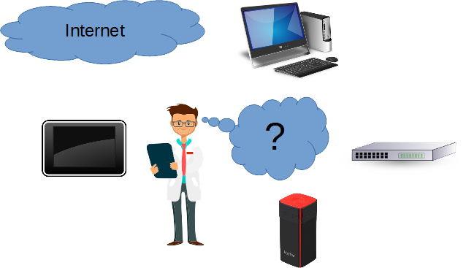

Dans la classe a été créé un réseau mobile avec accès internet à l’aide du routeur de voyage HT-TM05. Connectez votre tablette au HT-TM05 afin de visualiser la vidéo.

Formuler le problème mis en évidence par les illustrations ci-dessus :

Problème :

Proposer une démarche pour expliquer le fonctionnement

Hypothèses:

En recherchant des informations sur le HT-TM05 (vidéos, reportages, documentations, etc.) décrivez le fonctionnement de ce type matériel et dire en quoi il permet de répondre au problème.

|  |  |  |
| --- | --- | --- |
| **Compétences développées en activités** | | **Connaissances associées** |
| **CS 5.6** | Comprendre le fonctionnement d’un réseau informatique | Composants d'un réseau, architecture d'un réseau local, moyens de connexion d’un moyen informatique.  Notion de protocole, d'organisation de protocoles en couche, d'algorithme de routage, Internet. |

|  |  |  |
| --- | --- | --- |
| **Séquence 24**  *Comment créer un réseau de données ?* | ACTIVITE N°2 | Cycle 4  **3ème** |
| Acquérir et transmettre des informations ou des données |

Pour aller plus loin… Après recherche documentaire, pouvez-vous trouver d’autres routeurs fonctionnant sur ce principe?

Pour aller plus loin… Après recherche documentaire, pouvez vous trouver d’autres véhicules fonctionnant sur ce principe?

*@ Arnaud CHANET-Jérôme ANTONY-ERR Technologie 2015-2016*

1ère partie, reformuler le problème avec les élèves puis les amener à proposer des hypothèses pour répondre au problème.

Problème: je dois pouvoir voyager loin, longtemps et éviter de polluer aux abords des villes.

2ème partie, en se servant de leurs recherches les élèves doivent trouver qu’une voiture hybride permet de rouler longtemps et surtout de ne pas polluer en ville (à basse vitesse).

3ème partie, d’autres solutions telles que les vélos à assistance électrique, les bus hybrides, etc.

<http://www.avem.fr/?page=modeles>

|  |  |  |
| --- | --- | --- |
| **Séquence 21**  *Comment une voiture hybride fonctionne t-elle?* | ACTIVITE N°1 | Cycle 4  **3ème** |
| Produire, distribuer et convertir une énergie |

DOCUMENT PROFESSEUR

*Proposition de bilan possible:*

*Un véhicule hybride est un véhicule associant au moins 2 types d’énergies pour produire son déplacement. Les voitures hybrides utilisent un moteur thermique alimenté en carburant pour effectuer les longs trajets et utilisent une motorisation électrique à faible vitesse pour ne pas polluer (pollution sonore et atmosphérique).*

*@ Arnaud CHANET-Jérôme ANTONY-ERR Technologie 2015-2016*